Урок 1-2
Тема: Токарное дело
Посмотрите ролик, перейдя по ссылке: https://www.youtube.com/watch?v=KNlhxpYd_5c

Изучить материал по теме.

Токарное дело появилось на заре промышленной революции и с тех пор прошло длинный путь эволюции. В наше время профессия токаря успела утратить привлекательность для молодых людей. Но с другой стороны с появлением большого количества станков с программным управлением, токарное дело обретает новое звучание и переходит в разряд инженерного искусства. Детали токарной обработки применяются в машиностроении, электроэнергетике, строительстве и других областях промышленности и техники.
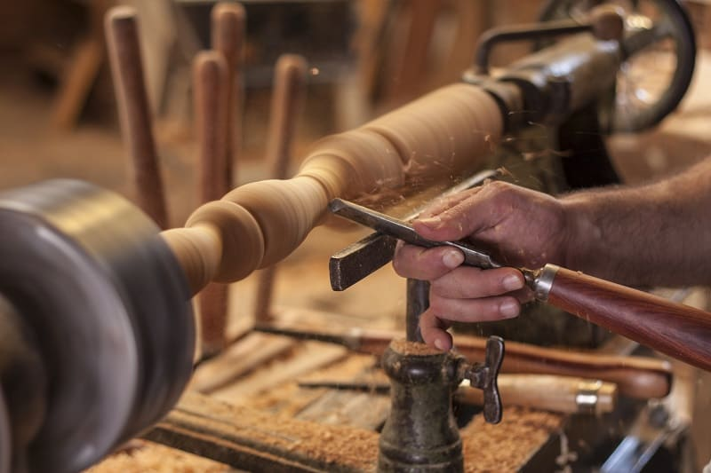
Токарное дело
Содержание
- Основные принципы токарной обработки
- Виды оборудования для токарной обработки
- Разряды токарей
- Как стать профессионалом в металлообработке
- Техника безопасности

Основные принципы токарной обработки
Для начинающих токарное дело кажется темным лесом, полным непонятных терминов. Хотя на самом деле суть процесса токарного точения довольно проста. Главный инструмент токаря — это станок в котором зажатая деталь вращается на высокой скорости, а режущий элемент производит обрабатывающие процессы по дереву, металлу или пластику.
Обрабатываться могут самые различные материалы. Наиболее востребованным материалом в токарном деле безусловно является сталь.
Но исторически все начиналось с обработки дерева, 12 еще действующих токарных станков Петра Первого до сих пор сохранились в коллекции Эрмитажа. Русский царь увлекался ремеслами, но токарная обработка деревянных и металлических деталей была его любимым занятием.
Современные станки, конечно, гораздо сложнее первых деревянных образцов. Но базовый принцип сохраняется, несмотря на появление электрического двигателя вместо ручного привода и многократное увеличение в размерах.
Токарный станок состоит из нескольких базовых элементов:
- станина, на которую крепятся все остальные элементы;
- передняя бабка с двигателем и шпинделем для фиксации детали;
- суппорт движущийся по направляющим в станине, с расположенным на нем резцом;
- задняя бабка с фиксатором габаритных деталей.
Деталь зажимается, привод сообщает ей вращение и, регулируя положения режущего или фрезеровочного инструмента, производится обработка материала.
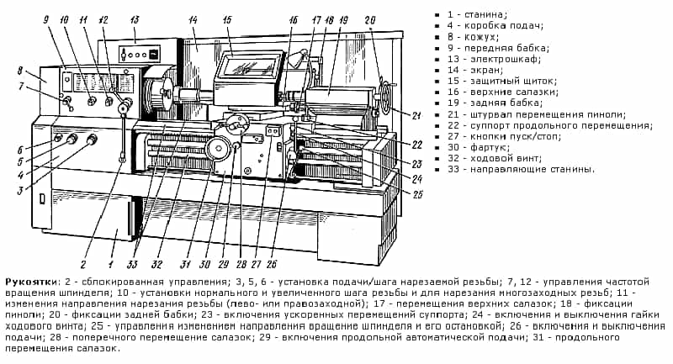
Устройство токарного станка
Стандартные токарные операции, которые применяются и в металлообработке, и в обработке дерева это:
- точение сфер, конусных и цилиндрических заготовок;
- торцевание;
- нарезка канавок, внутри и снаружи деталей;
- отрезание;
- центровка;
- сверловка;
- нарезка резьбы, снаружи и изнутри;
- зенкерование.
Каждая операция требует специальный инструмент, который подбирают в соответствии с материалом, требуемой точностью обработки и конструктивных особенностей станка.

Виды оборудования для токарной обработки
В советское время существовала разветвленная сеть профессиональных училищ, в которых молодые люди после школы могли освоить профессию токаря совершенно бесплатно. Обучающая программа включала теоретическую часть практическую работу на учебном станке в стенах училища и производственную практику. Одним из самых важных элементов теоретической подготовки наряду с изучением свойств металла было обучение владению инструментом. Без понимания того для чего нужен каждый вид резца, как он устанавливается в станке и под каким углом происходит обработка профессиональный токарь никак обойтись не сможет. Сейчас каталоги токарных резцов и фрез — это многотомные справочники и пособия для токаря огромного формата. Разнообразие оснастки, разработанной для любых тонкостей операций металлообработке сравнимо с классификацией видов в биологии. Основные инструменты, без которых точно не обойдется ни одно производство и можно проводить большинство операций — это резцы:
- проходные, служат для обтачивания;
- расточные, позволяют точить глухие отверстия;
- отрезные, для нарезки;
- резьбовые нужны для нарезания резьбы на заготовках;
- фасонные;
- прорезные;
- галтельные.
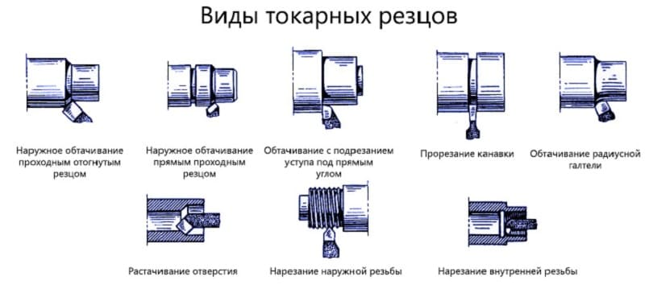
Виды токарных резцов
Обучение работе на токарном станке включает подготовку к работе со всеми видами этих резцов. И для каждого инструмента необходима точная спецификация фиксации инструмента. Угла заточки, угла под которым резец подходит к детали, скорости подачи. При этом все параметры будут меняться со сменой материала. Даже у стали в зависимости от наличия различных присадок процесс обработки настраивается отдельно.
Станки, которые можно сейчас встретить у производителей очень сильно различаются по ряду параметров:
- по габаритам: от настольных станков в домашнюю мастерскую, до промышленных машин в десятки тонн для обработки деталей гидроэлектростанций;
- по способу управления: ручные, с ЧПУ, полностью автоматические комплексы;
- по обрабатываемым материалам: для дерева, металла, твердых пластиков.
Первые опыты начинающего токаря начинаются с изучения токарного станка, общих принципов работы и самых простых операций по нарезке деталей. Дальше с ростом навыков, работы со станком и теоретической подготовки можно переходить к новым работам, например, по нарезке резьбы или проточке.
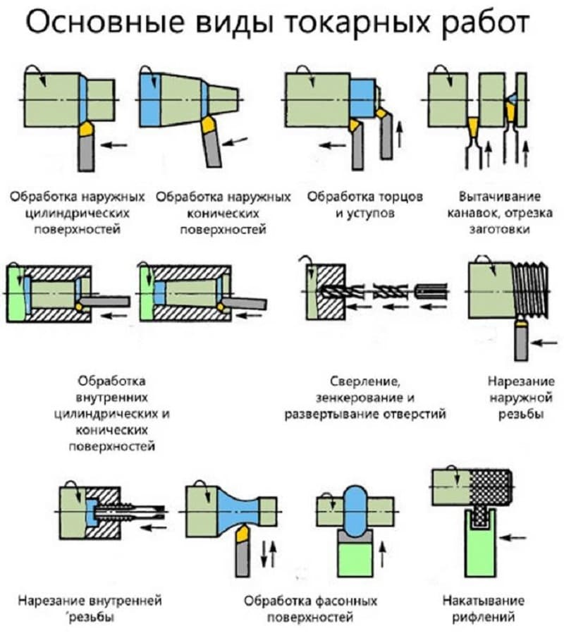
Виды токарных работ
Но прогресс в умениях дело далеко не быстрое, придется привыкнуть к мысли о долгом кропотливом обучении. В профессиональных училищах срок подготовки занимает 3 года плюс производственная практика, которая совершенно по-другому преподносит теоретические знания.

Разряды токарей
С ростом профессиональной подготовки токарь может подтверждать свои умения сдает экзаменов для перехода в следующий разряд, чем выше разряд, тем больших теоретических знаний необходимо специалисту и, тем более, тонкое владение инструментов он должен демонстрировать
- токарь 2-го разряда владеет навыками работы на универсальных станках, с деталями 12-14 квалитета;
- токарь 3-го разряда подтвердил навыки по наладке универсальных станков, работы с плазмотроном, заточке резцов, готов обрабатывать детали 7-10 квалитета;
- токарь 4-го разряда выполняет плазменно-механическую обработку, управляет санками с тремя и более суппортами, нарезает двухзаходные резьбы;
- токарь 5-го разряда обрабатывает сложные детали до 6-7 квалитета точности, обрабатывать высоколегированные стали и накатывать многозаходные резьбы;
- токарь 6 разряда высшая ступень профессионального мастерства, специалист работает с 5 квалитетом и может выполнять настройку тонкого инструмента, с несколькими сопряженными поверхностями.
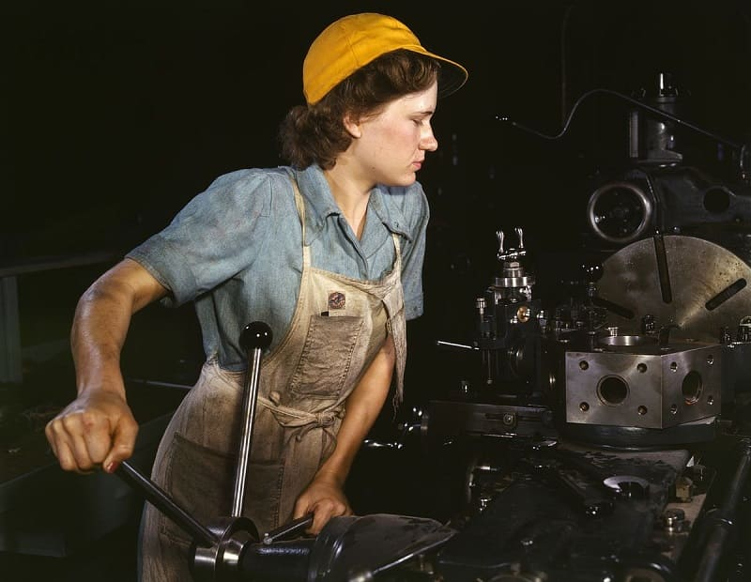
Токарь
Сдача экзаменов для перехода от разряда к разряду разделена периодом не менее года.
Последний шестой разряд свидетельствует о весьма высокой подготовке в теоретической части, практических навыках обработки деталей и настройке станков. Заработная плата такого специалиста может превышать оплату профессионального инженера.
И иногда от специалиста с уникальными токарными навыками может полностью зависеть производственный процесс на предприятии. Сдача экзаменов по специальности токарное дело открыта во многих профессиональных обучающих центрах, обычно для экзамена потребуется дополнительно пройти обучающий курс и оплатить переподготовку и сам экзамен.

Как стать профессионалом в металлообработке
Обучение токарному делу, как, например, в профессии врача, длится целую жизнь, кроме существенного объема теоретической информации, книг и практических навыков которые предстоит освоит стоит есть постоянно обновляющийся парк техники, требующий изучения, токарные станки развиваются. Также увеличивается номенклатура обрабатываемых материалов, появляются новые композитные и полимерные материалы с неизученными свойствами.
Помочь в овладении профессии могут уроки по токарному делу и обработке металлов от более опытных коллег и преподавателей. Сейчас в интернете стала доступна библиотека технической литературы по обработке металлов: справочники, пособия токаря и учебники. Дополнительное образование требует времени, которого постоянно не хватает, и денег, которые тоже не будут лишними, но эти затраты с лихвой окупятся в будущем.

Техника безопасности
Токарные работы требуют кроме всего прочего подготовки в технике безопасности на токарном станке. Первое с чего начинается обучение — это базовые понятия техники безопасности, при их нарушении есть риск получить травмы рук, глаз, а в самых печальных случаях пренебрежение техникой безопасности грозит смертельным исходом
- спецодежда должна плотно прилегать к телу, работать необходимо в защитных очках и рабочих ботинках с металлическим подноском;
- в зоне работы не должно быть посторонних предметов, нельзя загромождать рабочее место;
- необходимо контролировать надежное крепление заготовки в фиксаторе;
- строго запрещено передавать что-либо над работающим станком, удалять стружку руками, а не сметкой, останавливать патрон во время движения, отходить от работающего станка;
- после завершения рабочего дня, токарь приводит в порядок рабочее место, очистить его от металлических отходов и обрезков протереть и разложить инструмент и оснастку в шкафы для инструмента;
- мастер постоянно контролирует уровень смазочно-охлаждающей жидкости, целостность электропроводки, отсутствие повреждений корпуса.
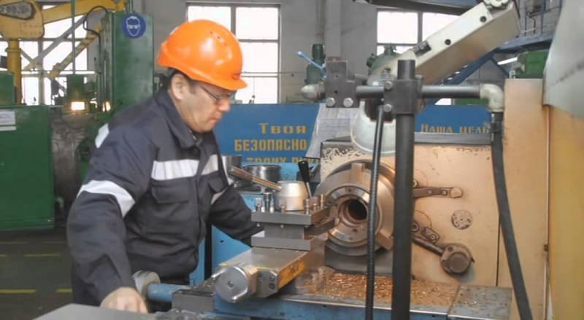
Техника безопасности на токарном производстве
Токарное дело интересное, но сложное занятие, требующее постоянного обучения, осваивать которое увлекательное занятие. Привлекательность этого мастерства не только в получении профессии или подсобном использовании, но и в оригинальном хобби. Вытачивание на станке оригинальных поделок доставляет удовольствие точно не меньшее, чем собирание марок или вязание, а оригинальные стальные сувениры смогут по-настоящему удивить друзей. А ценность настоящих профессионалов токарного дела на рынке труда обеспечит постоянную занятость

